Καλημέρα παιδιά. Όσοι θέλετε να ξαναδείτε τι κάναμε σήμερα αλλά και όσοι θέλετε να ενημερωθείτε για το μάθημα σας βάζω τι κάναμε…

Τριγωνομετρικοί αριθμοί γωνιών 0ο≤ω≤180ο

1. Βίντεο: <https://www.youtube.com/watch?v=3vFkIVS2VjY>
2. Τριγωνομετρικοί αριθμοί με Geogebra: <https://www.geogebra.org/m/QskXAMrP>
3. Τριγωνομετρικός κύκλος με Geogebra: <https://www.geogebra.org/m/VFEHrMnv>
4. Παράγραφος 2.1 στο σχολικό βιβλίο

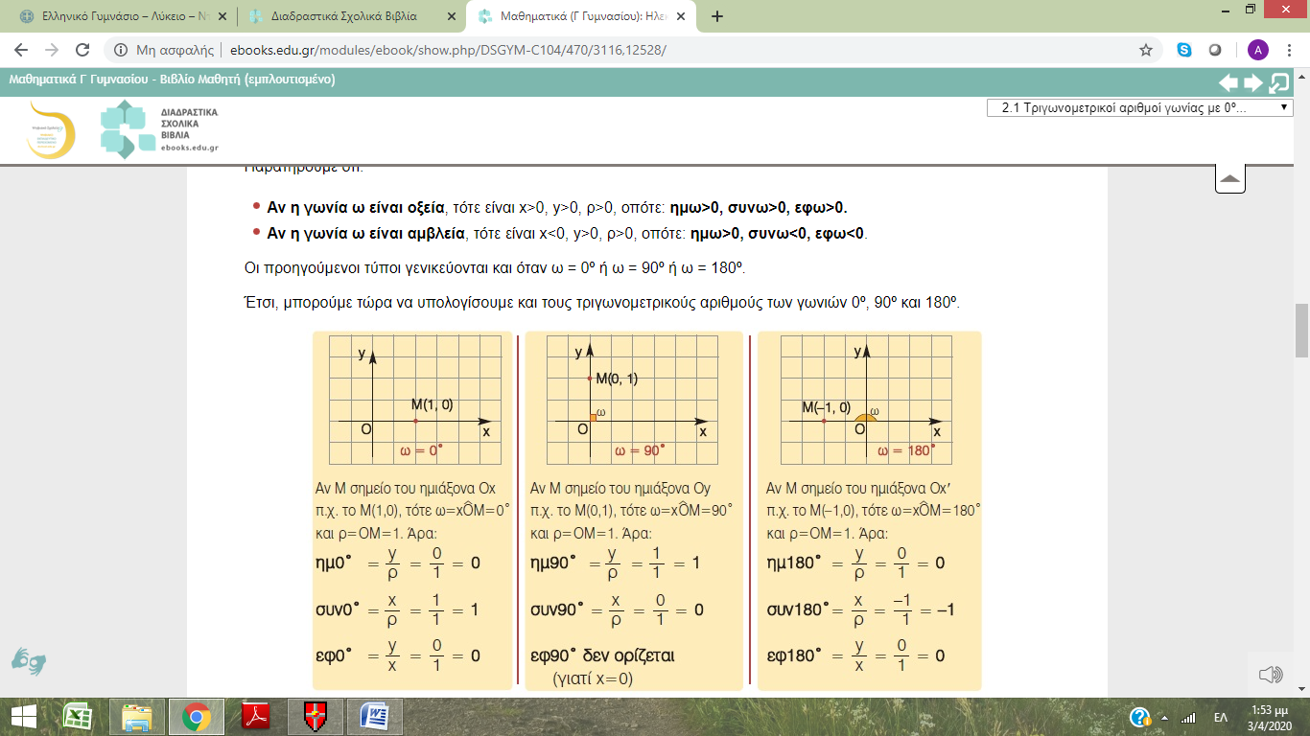

Ασκήσεις για το σπίτι: 3 κατανόησης 2,3,4 προτεινόμενες

